Phần 1: Phân tích lý do không lưu trực tiếp N-N và mất dấu giá vé
- Tại sao không lưu trực tiếp N-N giữa BOOKING và SEAT được?
  - Quan hệ Nhiều - Nhiều trực tiếp không thể biểu diễn được các thuộc tính phát sinh từ mối quan hệ giữa hai thực thể (như suất chiếu nào, giá tiền bao nhiêu). Hơn nữa, nó gây ra lỗi "Double Booking" (nhiều khách hàng đặt trùng một ghế trong cùng một rạp/suất chiếu).
- Tại sao lại mất dấu giá vé?
  - Giá của ghế (VIP, Standard) có thể thay đổi theo thời gian. Nếu lưu trực tiếp giá trên bảng SEAT, khi giá ghế thay đổi, toàn bộ lịch sử mua vé trong quá khứ của khách hàng sẽ bị thay đổi theo, dẫn đến sai lệch dữ liệu tài chính.
Phần 2: Thiết kế sơ đồ ERD với thực thể trung gian
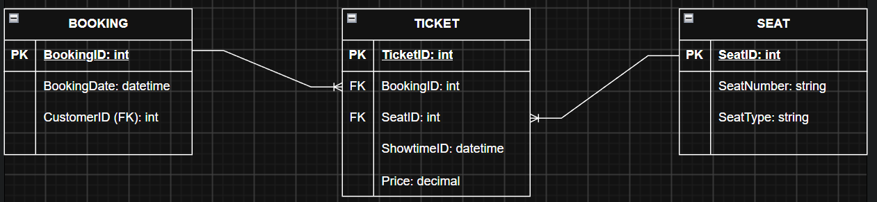
Phần 3: Trả lời câu hỏi về vi phạm chuẩn 2NF
Vì: Khóa chính của thực thể trung gian là khóa ghép (gồm BookingID, SeatID, ShowtimeID). Cột SeatType chỉ phụ thuộc hoàn toàn vào SeatID (một phần của khóa chính) chứ không phụ thuộc vào toàn bộ khóa chính, dẫn đến phụ thuộc hàm bộ phận vi phạm Chuẩn 2NF (phải tách SeatType ở lại bảng SEAT).

